Appunti lab MRP 11 dicembre 2013

La verifica di ipotesi sulla indipendenza di due variabili: Il test chi quadrato

Esercizio
Ricodificare in fattori le seguenti variabili numeriche, lasciando come nome dei livelli il numero stesso:

- genere
- votodip4
- freq1_cod
- com_cod
- emo_cod
- SS_cod
- fuga_cod

Domanda: esiste una relazione tra turno e genere? La distribuzione di maschi e femmine è diversa a seconda del turno?

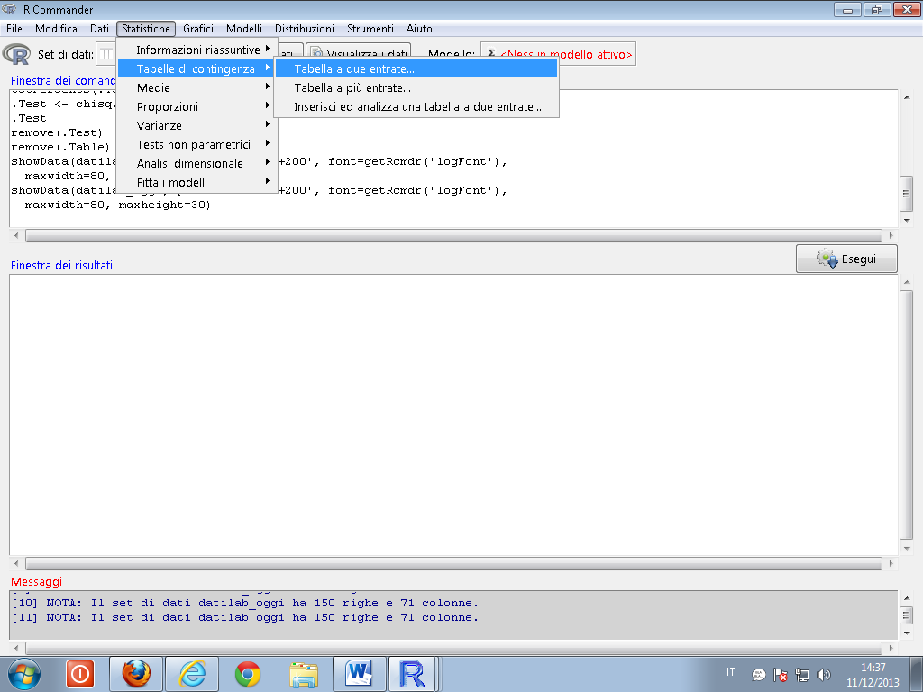

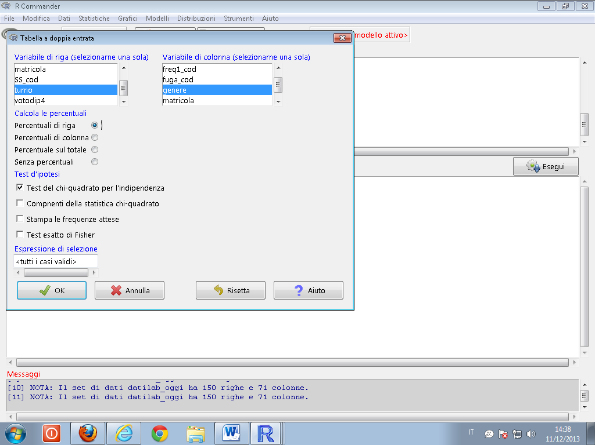

Finestra dei risultati:

> .Table <- xtabs(~turno+genere, data=datilab_oggi)

> .Table
genere
turno 1 2
A 20 64
B 7 57

> rowPercents(.Table) # Row Percentages
genere
turno 1 2 Total Count
A 23.8 76.2 100 84
B 10.9 89.1 100 64

> .Test <- chisq.test(.Table, correct=FALSE)

> .Test

Pearson's Chi-squared test

data: .Table
X-squared = 4.0352, df = 1, p-value = 0.04456

Dal momento che il valore p è inferiore a 0,05, rifiuto l’ipotesi nulla che non vi sia alcuna relazione tra la variabile genere e la variabile turno. Osservando la tabella di contingenza, e in particolare la tabella con le percentuali di riga, si vede infatti che durante il turno A i maschi erano il 23,8% del totale dei presenti, mentre durante il turno B i maschi erano solo il 10,9% dei presenti. Anche l’esplorazione delle percentuali per colonna avrebbe potuto essere informativa circa il perché di questa non indipendenza.

